
课 程 实 验 报 告
课程名称： 汇编语言程序设计实验
实验名称： 实验一 编程基础
实验时间： 2017-3-16，14：30-17：30 实验地点： 南一楼804室22号实验台
指导教师： 金良海

专业班级：计算机科学与技术201609班
学 号： U201613626 姓 名： 陶伟
同组学生： 无 报告日期： 2019年 3 月 20日
原创性声明
本人郑重声明：本报告的内容由本人独立完成，有关观点、方法、数据和文献等的引用已经在文中指出。除文中已经注明引用的内容外，本报告不包含任何其他个人或集体已经公开发表的作品或成果，不存在剽窃、抄袭行为。
特此声明！
学生签名： 纸质版再签名
日期：2017.3.17
成绩评定
实验完成质量得分（70分）（实验步骤清晰详细深入，实验记录真实完整等） | 报告撰写质量得分（30分）（报告规范、完整、通顺、详实等） | 总成绩（100分）
指导教师签字：
日期：

目录

1 实验目的与要求 1
2 实验内容 1
3 实验过程 1
3.1 任务1 1
3.1.1 实验步骤 1
3.1.2 实验记录与分析 2
3.2 任务2 2
3.2.1 设计思想及存储单元分配 2
3.2.2 流程图 3
3.2.3 源程序 3
3.2.4 实验步骤 4
3.2.5 实验记录与分析 5
4 总结与体会 6
参考文献 7

实验目的与要求
本次实验的主要目的与要求有下面6点，所有的任务都会围绕这6点进行，希望大家事后检查自己是否达到这些目的与要求。
- 掌握汇编源程序编辑工具、汇编程序、连接程序、调试工具TD的使用；
- 理解数、符号、寻址方式等在计算机内的表现形式；
- 理解指令执行与标志位改变之间的关系；
- 熟悉常用的DOS功能调用；
- 熟悉分支、循环程序的结构及控制方法，掌握分支、循环程序的调试方法；
- 加深对转移指令及一些常用的汇编指令的理解。

实验内容
任务1：《80X86汇编语言程序设计》教材中 P31的 1.14题。
要求：(1) 直接在TD中输入指令，完成两个数的求和、求差的功能。求和/差后的结果放在(AH)中。
(2) 请事先指出执行指令后(AH)、标志位 SF、OF、CF、ZF的内容。
(3) 记录上机执行后的结果，与（2）中对应的内容比较。
任务2：《80X86汇编语言程序设计》教材中 P45的 2.3题。
要求：(1) 分别记录执行到“MOV CX，10”和“INT 21H”之前的(BX), (BP),(SI),(DI)各是多少。
(2)记录程序执行到退出之前数据段开始40个字节的内容，指出程序运行结果是否与设想的一致。
任务3：《80X86汇编语言程序设计》教材中 P45的 2.4题的改写。
要求：(1) 实现的功能不变，但对数据段中变量访问时所用到的变址寄存器采用32位寄存器。
(2) 记录程序执行到退出之前数据段开始40个字节的内容，检查程序运行结果是否与设想的一致。
(3)在TD代码窗口中观察并记录机器指令代码在内存中的存放形式，并与TD中提供的反汇编语句及自己编写的源程序语句进行对照，也与任务2做对比。（相似语句记录一条即可，重点理解机器码与汇编语句的对应关系，尤其注意操作数寻址方式的编码形式，比如寄存器间接寻址、变址寻址、32位寄存器与16位寄存器编码的不同、段前缀在代码里是如何表示的等）。
(4)观察连续存放的二进制串在反汇编成汇编语言语句时，从不同字节位置开始反汇编，结果怎样？理解 IP/EIP指明指令起始位置的重要性。
任务4：设计实现一个网店商品信息管理的程序。
1、实验背景
有一个老板在网上开了1个网店SHOP，网店里有n种商品销售。每种商品的信息包括：商品名称（10个字节，数据段中定义时，名称不足部分补0），折扣（字节类型，取值0~10；0表示免费赠送，10表示不打折，1~9为折扣率；实际销售价格=销售价*折扣/10），进货价(字类型)，销售价（字类型），进货总数（字类型），已售数量（字类型），推荐度【=（进货价/实际销售价格+已售数量/(2*进货数量)）*128，字类型】。老板管理网店信息时需要输入自己的名字（10个字节，数据段中定义时，不足部分补0）和密码（6个字节，数据段中定义时，不足部分补0），登录后可查看商品的全部信息；顾客（无需登录）可以查看网店中每个商品除了进货价以外的信息。
例如：
BNAME DB ‘ZHANG SAN’,0 ；老板姓名（必须是自己名字的拼音）
BPASS DB ‘test’，0，0 ；密码
N EQU 30
SNAME DB ‘SHOP’,0 ；网店名称，用0结束
GA1 DB ‘PEN’, 7 DUP(0) ，10 ；商品名称及折扣
DW 35，56，70，25，？ ；推荐度还未计算
GA2 DB ‘BOOK’, 6 DUP(0) ，9 ；商品名称及折扣
DW 12，30，25，5，？ ；推荐度还未计算
GAN DB N-2 DUP( ‘Temp-Value’,8，15，0，20，0，30，0，2，0，？，？) ;除了2个已经具体定义了的商品信息以外，其他商品信息暂时假定为一样的。
2、功能一：提示并输入登录用户的姓名与密码
（1）使用9号DOS系统功能调用，先后分别提示用户输入姓名和密码(第一行显示将要访问的网店名称)。
（2）使用10号DOS系统功能调用，分别输入姓名和密码。输入的姓名字符串放在以in_name为首址的存储区中，密码放在以in_pwd为首址的存储区中，进入功能二的处理。
（3）若输入姓名时只是输入了回车，则将0送到AUTH字节变量中，跳过功能二，进入功能三；若在输入姓名时仅仅输入字符q，则程序退出。
3、功能二：登录信息认证
（1）使用循环程序结构，比较姓名是否正确。若不正确，则跳到（3）。
（2）若正确，再比较密码是否相同，若不同，跳到（3）。
（3）若名字或密码不对，则提示登录失败，并回到“功能一（1）”的位置，提示并重新输入姓名与密码。
（4）若名字和密码均正确，则将1送到AUTH变量中，进到功能三。
提示：字符串比较时，当采用输入串的长度作为循环次数时，若因循环次数减为0而终止循环，则还要去判断网店中定义的字符串的下一个字符是否是结束符0，若是，才能确定找到了（这样做是为了避免输入的字符串仅仅是数据段中所定义字符串的子集的误判情况）。
4、功能三：计算指定商品的推荐度。
（1）提示用户输入要查询的商品名称。若未能找到该商品，重新提示输入商品名称。若只输入回车，则回到功能一（1）。
（2）判断登录状态，若是已经登录的状态，转到（3）。否则，转到（4）。
（3）在下一行显示该商品的名称，然后回到功能一（1）。
（4）计算该商品的推荐度， 然后进入功能四。
5、功能四：将功能三计算的推荐度进行等级判断，并显示判断结果。
（1）等级显示方式：若推荐度大于100，显示“A”；大于50，显示“B”；大于10，显示“C”；其他，显示“F”。
（2）使用转移指令回到“功能一（1）”处（提示并输入姓名和密码）。

实验过程

任务1

实验步骤
1. 准备上机实验环境。
2. 在TD的代码窗口中的当前光标下输入第一个运算式对应的两个8位数值对应的指令语句MOV AH,0110011B；MOV AL,1011010B；ADD AH,AL；观察代码区显示的内容与自己输入字符之间的关系；然后确定CS:IP指向的是自己输入的第一条指令的位置，单步执行三次，观察寄存器内容的变化，记录标志寄存器的结果。
预计ADD执行之后（AH）=10001101B，SF=1、OF=1、CF=0、ZF=0
重复上述过程，将剩下几个表达式计算完毕，比较结果。
3. 输入MOV AH,0110011B；MOV AL,1011010B；SUB AH,AL；观察标志位特点；
重复上述过程，将剩下几个表达式计算完毕，比较结果。

实验记录与分析
1. 实验环境条件：P3 1GHz，256M内存；WINDOWS XP下DOSBox0.72； TD.EXE 5.0。
2. 输入第一个指令MOV AH,01001101B，由于忘记写最后的B，TD翻译的结果明显错误（高位截断丢弃了）。执行三条指令后的结果如图3.1.1所示。可以看出，计算结果在AX的高字节中（8DH）与标志位的状态(CF=0,ZF=0,SF=1,OF=0)与事前预期的是一致的。再输入MOV AH,0110011B；MOV AL 1011010B；SUB AH,AL指令，预计AH=D9H，SF=1，CF=1，OF=0，ZF=0；结果如图3.1.2所示，可见与预期状态一致。
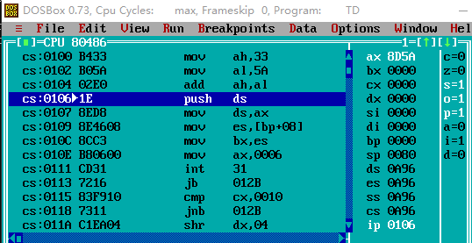
图3.1.1 执行完测试语句后的状态
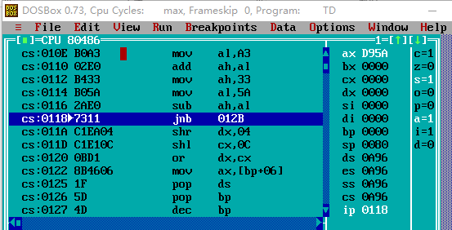
图3.1.2 执行完测试语句后的状态
3．输入MOV AH,-0101001B ；MOV AL,-1011101B；ADD AH,AL；预计AX的高字节AH为
7AH，SF=0，CF=1，OF=1，ZF=0，单步执行三次以后，结果如图3.1.3所示，可见运行正确。
再输入MOV AH -0101001B；MOV AL -1011101B；SUB AH,AL，预计AX的高字节为34H，SF=0，CF=0，OF=0，ZF=0；结果如图3.1.4，可见与预期状态一致。
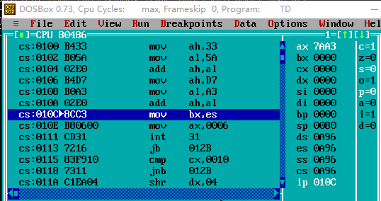
图3.1.3 执行完测试语句后的状态
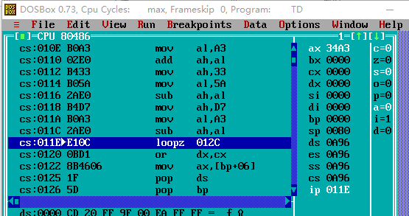
图3.1.4 执行完测试语句后的状态
4.输入MOV AH，1100101B；MOV AL，-1011101B；ADD AH,AL；预计AH=08H，SF=0，CF=1，OF=0，ZF=0；如图3.1.5所示，可见运行正确。再输入MOV AH,1100101B;MOV AL,-1011101B;SUB AH,AL；预计AH=C2H，SF=1，CF=1，OF=1，ZF=0；结果如图3.1.6所示，可见运行正确。如果都作为无符号数输入，那么AL中存的值会变为DDH，AH-AL,由于AH比AL小，所得是一个负数，一定不会溢出，但是会借位，所得标志位应为SF=1，CF=1，OF=0，ZF=0。
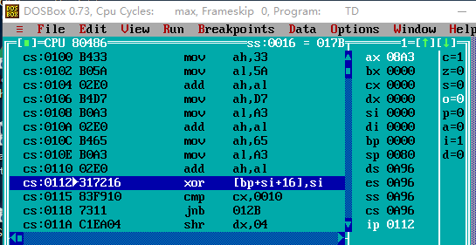
图3.1.5 执行完测试语句后的状态
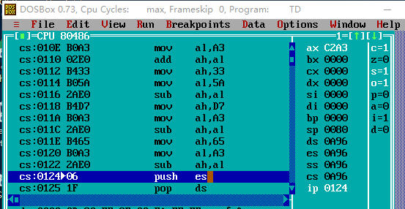
图3.1.6 执行完测试语句后的状态

任务2

实验步骤
- 准备上机环境
- 打开sublime text3，将书上的代码敲入，保存为文件2.asm
- 打开masm60,先输入命令mount c d:masm60，将D盘下的masm60路径虚拟为C 盘
- 然后转到C盘，输入masm 2进行编译，然后输入link 2；进行链接，最后输入td 2.exe进入2.exe的代码中进行调试
- 在td的调试中，观察执行到“MOV CX 10”和“INT 21H”之前的（BX）、（BP）、（SI）、（DI）的值
- 预计数据段前40个字节的数据为0,1,2,3,4,5,6,7,8,9，0,1,2,3,4,5,6,7,8,9,1,2,3,4，5,6,7,8,9,10,4,5,6,7,8,9,10,11,12,13，在下方查看内存处，右键点击goto，输入ds:0查看数据段数据

实验记录与分析
- 执行到“MOV CX 10”之前的寄存器数据如图3.2.1所示，图中可见，（BX）=0014，(BP)=001E，（SI）=0000，（DI）=000A。执行到“INT 21H”之前的寄存器数据如图3.2.2所示，图中可见，（BX）=001E，（BP）=0028，（SI）=000A，（DI）=0014。
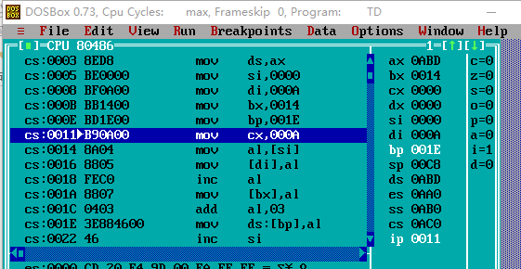
图3.2.1 执行到“MOV CX 10”之前的寄存器数据
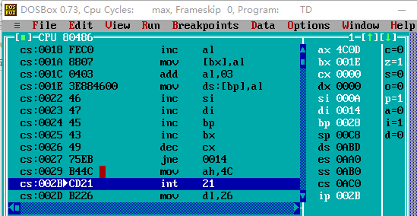
图3.2.2 执行到“INT 21H”之前的寄存器数据
- 程序运行结束前，数据段前40个字节的数据如图3.2.3所示，图中可见，与预期数据完全一致。
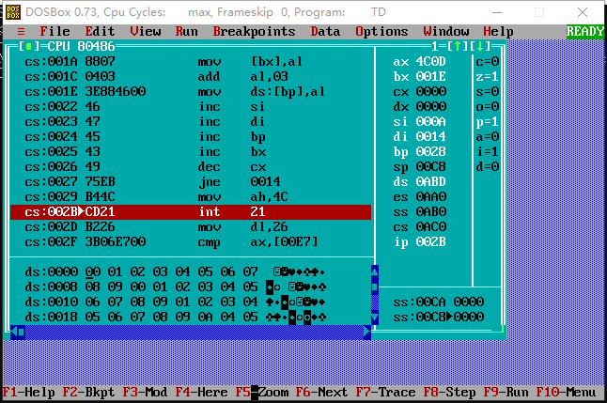
图3.2.3 程序执行结束前数据段前40个字节的数据

源程序
.386
;----------------------------
STACK SEGMENT use16 STACK
DB 200 DUP(0)
STACK ENDS
;----------------------------
DATA SEGMENT use16
BUF1 DB 0, 1, 2, 3, 4, 5, 6, 7, 8, 9
BUF2 DB 10 DUP(0)
BUF3 DB 10 DUP(0)
BUF4 DB 10 DUP(0)
DATA ENDS
;------------------------------
CODE SEGMENT use16
ASSUME CS:CODE,DS:DATA,SS:STACK
BEGIN:
MOV AX, DATA
MOV DS, AX
MOV SI, OFFSET BUF1
MOV DI, OFFSET BUF2
MOV BX, OFFSET BUF3
MOV BP, OFFSET BUF4
MOV CX, 10
LOPA:
MOV AL, [SI]
MOV [DI], AL
INC AL
MOV [BX], AL
ADD AL, 3
MOV DS:[BP], AL
INC SI
INC DI
INC BP
INC BX
DEC CX
JNZ LOPA
MOV AH,4CH
INT 21H
;-----------------------------
CODE ENDS
END BEGIN

任务3

实验步骤
  - 准备上机环境
  - 打开sublime text3，修改书上的代码，将寻址方式改为变址寻址。具体方式为在原来代码中需要用到buf1、buf2、buf3、buf4的地方用buf1[SI]、buf2[SI]、buf3[SI]、buf4[SI]。同时将寄存器为32位寄存器。保存为文件3.asm
  - 打开masm60,先输入命令mount c d:masm60，将D盘下的masm60路径虚拟为C 盘
  - 然后转到C盘，输入masm 3进行编译，然后输入link 3；进行链接，最后输入td 3.exe进入3.exe的代码中进行调试
  - 在td的调试中，观察执行到“MOV CX 10”和“INT 21H”之前的（BX）、（BP）、（SI）、（DI）的值
  - 预计数据段前40个字节的数据为0,1,2,3,4,5,6,7,8,9，0,1,2,3,4,5,6,7,8,9,1,2,3,4，5,6,7,8,9,10,4,5,6,7,8,9,10,11,12,13，在下方查看内存处，右键点击goto，输入ds:0查看数据段数据
  - 从不同位置开始反汇编，在代码段，右键点击goto，输入cs:0，观察反汇编得到的代码

实验记录与分析
- 执行到“MOV CX 10”之前的寄存器数据如图3.3.1所示，图中可见，（BX）=0014，(BP)=001E，（SI）=0000，（DI）=000A。执行到“INT 21H”之前的寄存器数据如图3.3.2所示，图中可见，（BX）=001E，（BP）=0028，（SI）=000A，（DI）=0014。
图3.3.1 执行到“MOV CX 10”之前的寄存器数据
图3.3.2 执行到“INT 21H”之前的寄存器数据
- 程序运行结束前，数据段前40个字节的数据如图3.3.3所示，图中可见，与预期数据完全一致。
图3.3.3 程序执行结束前数据段前40个字节的数据
- 在任意位置进行反汇编以后，得到的反汇编代码如图3.3.4所示。图中可见，反汇编代码错乱，与源代码完全不一致。可见，IP/EIP就是用来控制指令的位置，防止出现从错误的字节位置开始反汇编，作用是重大的。
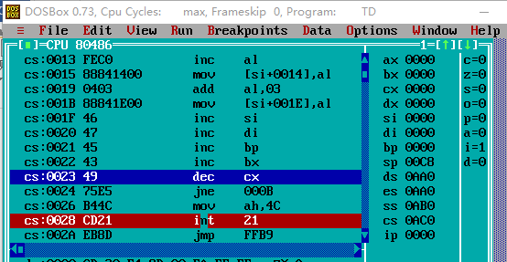
图3.3.4 从任意位置开始反汇编

源程序
.386
;----------------------------
STACK SEGMENT use16 STACK
DB 200 DUP(0)
STACK ENDS
;----------------------------
DATA SEGMENT use16
BUF1 DB 0, 1, 2, 3, 4, 5, 6, 7, 8, 9
BUF2 DB 10 DUP(0)
BUF3 DB 10 DUP(0)
BUF4 DB 10 DUP(0)
DATA ENDS
;------------------------------
CODE SEGMENT use16
ASSUME CS:CODE,DS:DATA,SS:STACK
BEGIN:
MOV AX, DATA
MOV DS, AX
MOV SI, 0
MOV CX, 10
LOPA:
MOV AL, BUF1[SI]
MOV BUF2[SI], AL
INC AL
MOV BUF3[SI], AL
ADD AL, 3
MOV BUF4[SI], AL
INC SI
INC DI
INC BP
INC BX
DEC CX
JNZ LOPA
MOV AH,4CH
INT 21H
;-----------------------------
CODE ENDS
END BEGIN

任务4

存储单元分配
本实验中大部分数据为常量，可以直接用数据段内存来存储。其中一些程序运行过程中系统给用户的提示信息也可以直接在数据段存储。暂时不确定的数据用？表示，这些数据是需要输入的in_good或者需要计算的推荐度。商品数量定义为常量30，此处我根据报告要求中的内容只定义了两个具体商品，其余商品暂时用Temp-Value表示。内存中不足位数的部分用N DUP(0)语句来补足。数据的定义以及存储空间分配如下所示：
DATA SEGMENT USE16
SNAME DB 'SHOP', 0;店名
BNAME DB 'taowei', 4 DUP(0);老板名
BPWD DB 'test', 0, 0;密码
INNAME DB 'please input your name:$';提示输入老板名
INPWD DB 'please input your password:$';提示输入密码
NAMEERROR DB 'name wrong!$';提示老板名错误
PWDERROR DB 'password wrong!$';提示密码错误
WELCOME DB 'welcome to shop of taowei!$';欢迎信息
AUTH DB ?;老板和顾客标志位，0代表顾客，1代表老板
CRLF DB 0DH, 0AH, '$';输出换行回车
in_name DB 10;输入的老板名存储在此处
DB ?
DB 10 DUP(0)
in_pwd DB 6;输入的密码存储在此处
DB ?
DB 6 DUP(0)
N EQU 30;商品数量
GA1 DB N-2 DUP('Temp-Value', 8, 15, 0, 20, 0, 30, 0, 2, 0, ?, ?);商品数量的一般形式
DB 'PEN', 7 DUP(0), 10;商品名称及折扣;一个具体的商品，名字为“PEN”
DW 35, 56, 70, 25, ?;推荐度还未计算
DB 'BOOK', 6 DUP(0), 9
DW 12, 30, 25, 5, ?
FINDPRIO DB 'please input the good you want to search:$';提示输入需要查询的商品
GOODNAME DB 'the good name is:$';输出商品名
SHOWPRIO DB 'the good priority is:$';输出商品优先级
GOODFREE DB 'the good is given for free! just come and get it! $';当商品折扣为0时的提示信息
in_good DB 10;输入的商品名存储在此处
DB ?
DB 10 DUP(10)
DATA ENDS

程序设计思想
程序的主要设计思想是分步实现各个功能，并提取出每一步中的主要难点。由于这个实验的各个功能之间的设计有共通之处，因此解决了一个问题之后，后面的功能实现也会变得较为容易。
功能一：首先用DOS的9号调用在第一行输出商店名，然后用9号调用提示用户输入老板名，用10号调用读取用户输入。同理也是用9号调用提示输入密码，用10号调用读取输入。在读入姓名后进行字符串匹配判断，首先判断第一个字符是不是回车，如果是回车则将0送到AUTH变量处，然后直接跳转到功能三。如果是q则退出程序。如图3.4.1所示。
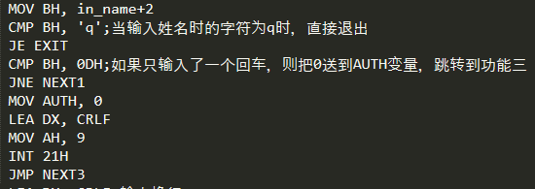
图3.4.1 判断第一个字符串是否为回车或q
功能二：如果功能一中读取的姓名第一个字符不是回车，就用SI对BNAME这一块内存单元进行遍历，用读取的输入的字符个数作为循环条件，在循环结束之前，如果有字符不一致，就跳转到EXIT2处，提示错误，返回开头提示用户重新输入。如图3.4.2所示。
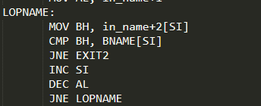
图3.4.2 循环遍历进行字符串匹配验证
在循环结束后，需要注意的是，还要判断此时标准字符串，即BNAME的下一个字符是否为0，这是为了防止输入的字符串是待匹配字符串子串的情况。如果是子串，那么这个字符不为0，程序仍然需要将其视为输入错误字符串。如图3.4.3所示：
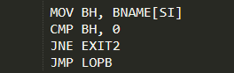
图3.4.3 判断待匹配字符串的下一个字符是否为0
用户密码的判断过程与姓名一样。在姓名和密码都正确后，系统输入欢迎信息，然后将1送入AUTH变量，然后跳转到功能三。
功能三：首先用9号系统调用提示用户输入想要查询的商品名，然后调用10号系统调用读取输入。读取到字符串进行字符串匹配，其过程与功能二中的基本一致，但是由于这里有多个商品，所以还需定义用一个变量判断是哪一个商品。即用双重循环，当当前商品名称不对时，要跳到下一个商品进行名称匹配。如图3.4.4所示，用BX和SI两个寄存器中的值进行遍历。
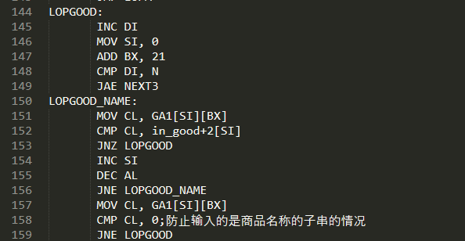
图3.4.4 采用双重循环遍历进行字符串匹配
在找到对应名称的商品后，判断AUTH的值。如果是1，说明是老板态，输出商品名称，用一个循环每次输出一个字符即可。如果是0，则说明是用户态，需要计算推荐度。推荐度计算中，由于整数除法在除不尽时会取整，小于1的小数会直接变成0，故在算式中将128先乘进去。在计算过程中，乘2和乘128我分别用左移1位和左移7位表示，这样会简单一些。注意由于计算是字乘法与字除法，DX会自动被带到被除数中，故每次乘除之前要将00H送到DX中。如果折扣为0，则放弃计算，直接告诉用户此商品免费。计算过程如图3.4.5所示：
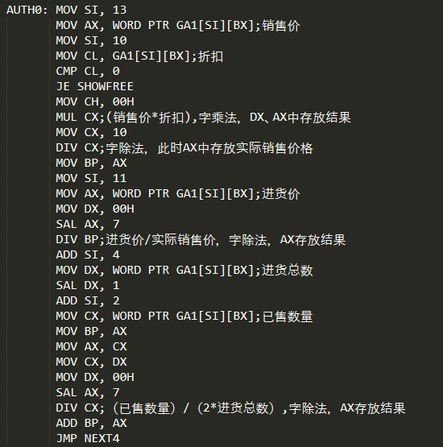
图3.4.5 计算推荐度
功能四：将功能三中计算出的推荐度分别于100、50、10比较，根据比较结果转到显示不同字母的代码。

流程图
功能一流程图如图3.4.6所示：
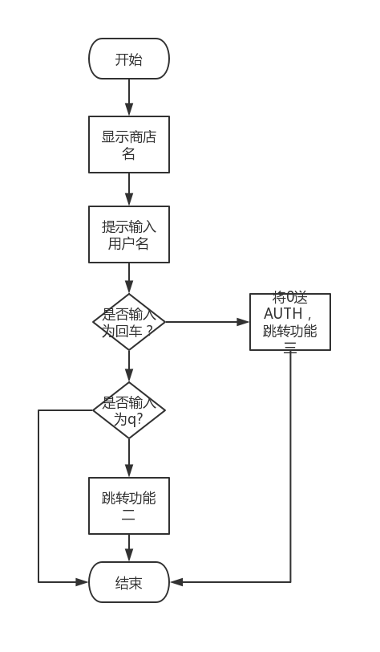
图3.4.6 功能一流程图
功能二流程图如图3.4.7所示：
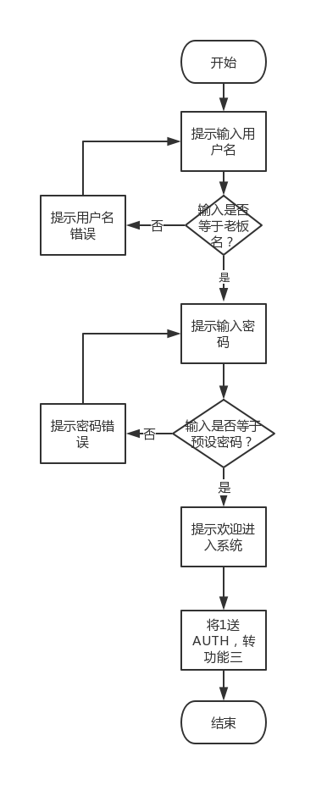
图3.4.7 功能二流程图
功能三流程图如图3.4.8所示：
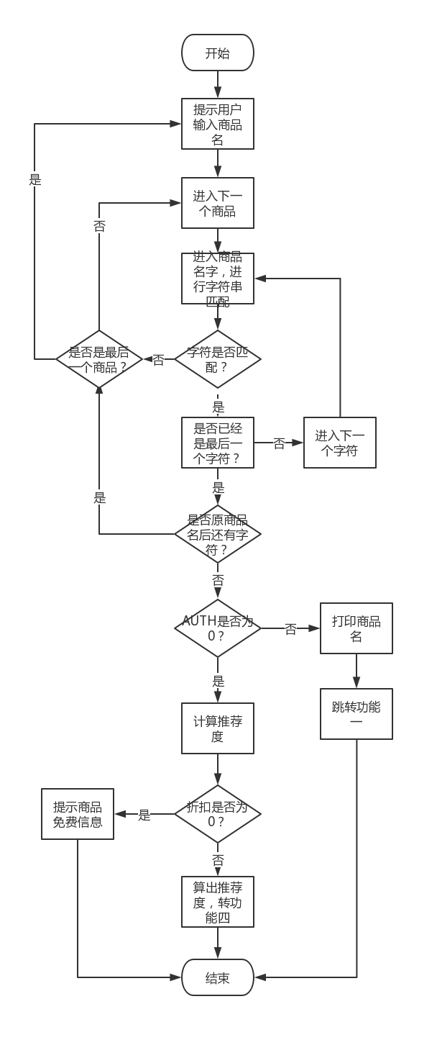
图3.4.8 功能三流程图
功能四流程图如图3.4.9所示：
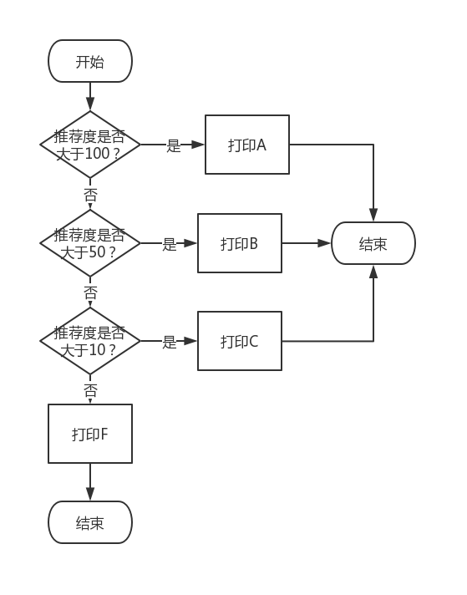
图3.4.9 功能四流程图

源程序
.386
;---------------
STACK SEGMENT USE16 STACK
DB 200 DUP(0)
STACK ENDS
;---------------
DATA SEGMENT USE16
SNAME DB 'SHOP', 0;店名
BNAME DB 'taowei', 4 DUP(0);老板名
BPWD DB 'test', 0, 0;密码
INNAME DB 'please input your name:$';提示输入老板名
INPWD DB 'please input your password:$';提示输入密码
NAMEERROR DB 'name wrong!$';提示老板名错误
PWDERROR DB 'password wrong!$';提示密码错误
WELCOME DB 'welcome to shop of taowei!$';欢迎信息
AUTH DB ?;老板和顾客标志位，0代表顾客，1代表老板
CRLF DB 0DH, 0AH, '$';输出换行回车
in_name DB 10;输入的老板名存储在此处
DB ?
DB 10 DUP(0)
in_pwd DB 6;输入的密码存储在此处
DB ?
DB 6 DUP(0)
N EQU 30;商品数量
GA1 DB N-2 DUP('Temp-Value', 8, 15, 0, 20, 0, 30, 0, 2, 0, ?, ?);商品数量的一般形式
DB 'PEN', 7 DUP(0), 10;商品名称及折扣;一个具体的商品，名字为“PEN”
DW 35, 56, 70, 25, ?;推荐度还未计算
DB 'BOOK', 6 DUP(0), 9
DW 12, 30, 25, 5, ?
FINDPRIO DB 'please input the good you want to search:$';提示输入需要查询的商品
GOODNAME DB 'the good name is:$';输出商品名
SHOWPRIO DB 'the good priority is:$';输出商品优先级
GOODFREE DB 'the good is given for free! just come and get it! $';当商品折扣为0时的提示信息
in_good DB 10;输入的商品名存储在此处
DB ?
DB 10 DUP(10)
DATA ENDS
;--------------
CODE SEGMENT USE16
ASSUME CS: CODE, DS: DATA, SS: STACK
START: MOV AX, DATA
MOV DS, AX
MOV BYTE PTR SNAME+4,'$'
LEA DX, SNAME;显示商店名称
MOV AH, 9
INT 21H
LEA DX, CRLF;输出换行
MOV AH, 9
INT 21H
LOPA: LEA DX, INNAME;提示输入用户名
MOV AH, 9
INT 21H
LEA DX, in_name;读取从键盘输入的姓名
MOV AH, 10
INT 21H
MOV BH, in_name+2
CMP BH, 'q';当输入姓名时的字符为q时，直接退出
JE EXIT
CMP BH, 0DH;如果只输入了一个回车，则把0送到AUTH变量，跳转到功能三
JNE NEXT1
MOV AUTH, 0
LEA DX, CRLF
MOV AH, 9
INT 21H
JMP NEXT3
NEXT1: LEA DX, CRLF;输出换行
MOV AH, 9
INT 21H
MOV SI, 0
MOV AL, in_name+1
LOPNAME:
MOV BH, in_name+2[SI]
CMP BH, BNAME[SI]
JNE EXIT2
INC SI
DEC AL
JNE LOPNAME
MOV BH, BNAME[SI]
CMP BH, 0
JNE EXIT2
JMP LOPB
LOPB: MOV SI, 0
LEA DX, INPWD;提示输入密码
MOV AH, 9
INT 21H
LEA DX, in_pwd;读取从键盘输入的密码
MOV AH, 10
INT 21H
MOV AL, in_pwd+1
LOPPWD:MOV BH, in_pwd+2[SI]
CMP BH, BPWD[SI]
JNE EXIT3
INC SI
DEC AL
JNE LOPPWD
MOV BH, BPWD[SI]
CMP BH, 0
JNE EXIT3
JMP NEXT2
EXIT2: LEA DX, NAMEERROR
MOV AH, 9
INT 21H
LEA DX, CRLF
MOV AH, 9
INT 21H
JMP LOPA
EXIT3: LEA DX, CRLF
MOV AH, 9
INT 21H
LEA DX, PWDERROR
MOV AH, 9
INT 21H
LEA DX, CRLF
MOV AH, 9
INT 21H
JMP LOPB
NEXT2: LEA DX, CRLF
MOV AH, 9
INT 21H
LEA DX, WELCOME
MOV AH, 9
INT 21H
LEA DX, CRLF
MOV AH, 9
INT 21H
MOV AUTH, 1
NEXT3: LEA DX, FINDPRIO;提示用户输入需要查询的商品的推荐度
MOV AH, 9
INT 21H
LEA DX, in_good;
MOV AH, 10
INT 21H
LEA DX, CRLF
MOV AH, 9
INT 21H
MOV SI, 0
MOV BX, 0
MOV DI, 0;表示当前商品数量
MOV AL, in_good[1];
MOV CH, in_good[2]
CMP CH, 0DH
JNZ LOPGOOD_NAME
JMP LOPA
LOPGOOD:
INC DI
MOV SI, 0
ADD BX, 21
CMP DI, N
JAE NEXT3
LOPGOOD_NAME:
MOV CL, GA1[SI][BX]
CMP CL, in_good+2[SI]
JNZ LOPGOOD
INC SI
DEC AL
JNE LOPGOOD_NAME
MOV CL, GA1[SI][BX]
CMP CL, 0;防止输入的是商品名称的子串的情况
JNE LOPGOOD
AUTH_BRANCH:
CMP BYTE PTR AUTH, 1
JZ AUTH1
JMP AUTH0
AUTH1: LEA DX, GOODNAME;已经登陆的状态
MOV AH, 9
INT 21H
MOV SI, 0
MOV AL, in_good[1]
LOPSHOWNAME:
MOV DL, GA1[SI][BX]
MOV AH, 2
INT 21H
INC SI
DEC AL
JNE LOPSHOWNAME
LEA DX, CRLF
MOV AH, 9
INT 21H
JMP LOPA
AUTH0: MOV SI, 13
MOV AX, WORD PTR GA1[SI][BX];销售价
MOV SI, 10
MOV CL, GA1[SI][BX];折扣
CMP CL, 0
JE SHOWFREE
MOV CH, 00H
MUL CX;(销售价*折扣),字乘法，DX、AX中存放结果
MOV CX, 10
DIV CX;字除法，此时AX中存放实际销售价格
MOV BP, AX
MOV SI, 11
MOV AX, WORD PTR GA1[SI][BX];进货价
MOV DX, 00H
SAL AX, 7
DIV BP;进货价/实际销售价，字除法，AX存放结果
ADD SI, 4
MOV DX, WORD PTR GA1[SI][BX];进货总数
SAL DX, 1
ADD SI, 2
MOV CX, WORD PTR GA1[SI][BX];已售数量
MOV BP, AX
MOV AX, CX
MOV CX, DX
MOV DX, 00H
SAL AX, 7
DIV CX;（已售数量）/（2*进货总数）,字除法，AX存放结果
ADD BP, AX
JMP NEXT4
NEXT4: LEA DX, SHOWPRIO
MOV AH, 9
INT 21H
CMP BP, 100
JG SHOWA
CMP BP, 50
JG SHOWB
CMP BP, 10
JG SHOWC
JMP SHOWF
SHOWA: MOV DL, 41H
MOV AH, 2
INT 21H
LEA DX, CRLF
MOV AH, 9
INT 21H
JMP LOPA
SHOWB: MOV DL, 42H
MOV AH, 2
INT 21H
LEA DX, CRLF
MOV AH, 9
INT 21H
JMP LOPA
SHOWC: MOV DL, 43H
MOV AH, 2
INT 21H
LEA DX, CRLF
MOV AH, 9
INT 21H
JMP LOPA
SHOWF: MOV DL, 46H
MOV AH, 2
INT 21H
LEA DX, CRLF
MOV AH, 9
INT 21H
JMP LOPA
SHOWFREE:
LEA DX, GOODFREE
MOV AH, 9
INT 21H
LEA DX, CRLF
MOV AH, 9
INT 21H
JMP LOPA
EXIT: MOV AH, 4CH
INT 21H
;---------------------
CODE ENDS
END START

实验步骤
- 搭建上级实验环境
- 编写代码，定义数据段的各种数据
- 确定整个系统的基本结构，明确各种跳转条件
- 编写字符串匹配程序，并对其进行优化使其能够辨别子串的情况
- 编写推荐度的计算代码
- 进行单步调试，通过观察在推荐度计算过程中的各个寄存器值的变化，找出bug
- 完成实验

实验记录与分析
- 通过调用DOS系统9号调用，输出商店名称，并提示用户输入用户名。如图3.4.10所示：
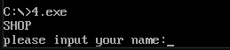
图3.4.10 输出商店名与提示用户输入用户名
- 故意输入几个错误的名字，其中包括原名字的子串、在原名字结尾多加几个字符以及毫不相关的名字，运行后发现程序均能给出错误提示，如图3.4.11所示：
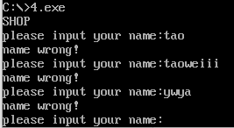
图3.4.11 输入错误的名字
- 输入q，程序结束，如图3.4.12所示：
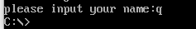
图3.4.12 输入q
- 输入正确的用户名， 提示用户输入密码，故意输入几个错误的密码，其中包括原密码的子串，在原密码后面多加几个字符以及毫不相关的密码，运行后程序均能给出错误提示，如图3.4.13所示：
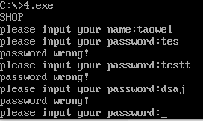
图3.4.13 输入错误的密码
- 输入正确的密码后，系统打印欢迎信息，进入功能三，提示用户输入商品名称，与上面一样的方法，故意输入几个错误的商品名，运行后系统均能提示用户再次输入，如图3.4.14所示：
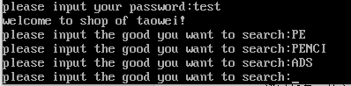
图3.4.14 输入错误的商品名
- 输入正确的商品名，由于此时是在老板态，系统在输出商品名后回到功能一，如图3.4.15所示：
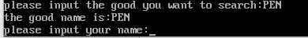
图3.4.11 输入正确的商品名查询商品
- 回到功能一，在输入用户名时只输入回车，系统会跳转到功能三，提示用户输入商品名，如图3.4.12所示：
图3.4.12 在输入用户名时只输入回车
- 输入正确的商品名，此时系统会进行计算并给出该商品的推荐度等级，如图3.4.13所示：
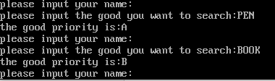
图3.4.13 输入正确的商品名得到推荐度等级
- 在源程序中，PEN的进货价为35，销售价为56，折扣为10，进货总数为70，已售数量为25，经计算可以得到其推荐度为（35/（（56*10）/10）+25/（2*70））*128 = 102，在td中调试程序，查看最终结果所存储的寄存器BP的值，可以发现确实是102（图中为16进制0066H），如图3.4.14所示：
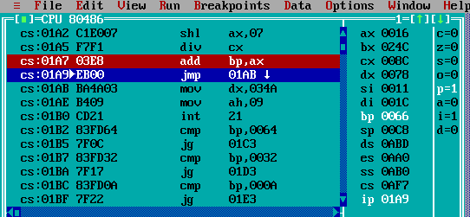
图3.4.14 用td调试查看推荐度

总结与体会
通过任务1的实验，我学会了如何使用dosbox编译一个汇编程序，并用td去调试它。通过在td中的调试练习，我掌握了td如何进行单步调试、查看内存与数据段、设置断点、代码段跳转、查看标志位等。并且通过对两个数相加减的结果的标志位的检验，对溢出与进位有了更深刻的理解。
通过任务2的实验，我学会了如何用汇编语言编写一个循环，具体方法就是在需要循环的地方开头设置一个标志，例如LOOP，然后设置一个循环计数变量每次循环减一，最后在循环的结尾用JNE指令，当循环计数变量不为0时，跳转到LOOP处。通过单步的调试，我对循环体的运行有了更深刻的认识。我还学会了用SI等寄存器来存放BUF1的偏移地址，这相当于对数据段寄存器的间接引用。我同时还了解到INT 21H就整个程序结束的标志。
任务3是对任务2的改版，在任务3中我学会了如何用变址寻址这种寻址方式，我发现对于多个数组的遍历，使用变址寻址非常方便，不用设置那么多寄存器。例如本次实验，使用基址寻址需要四个寄存器，而使用变址寻址只需要一个。
在任务四中，我第一次体验到用汇编语言编写一个中型的任务，其中用到了大量的循环与跳转，使我对汇编语言的各种指令有了更深刻的认识，对各种操作数的寻址方式的使用有了更深的印象，同时也学会了怎么用汇编语言进行字符串匹配，以及如何进行系统调用。
另外，在实验之余的思考题中，我了解到如果两个数是无符号数，那么原来的负号就会变为最高位的1，相减绝不会溢出。
本次上机不仅提高了编程水平，熟悉了工具的使用，而且加深了对一些知识的理解。主要的经验教训如下：
首先，更加感受到实验前准备的意义。例如：上机前准备越充分（如先编好源程序，制定好准备做的一些步骤），上机的时候目的越明确，可以解决较多的问题。
其次，在对程序进行操作时，发现在td中如果用鼠标操作，按下一次以后鼠标就失灵了，只能移动而不能点击。后来想到这可能是操作系统不兼容的问题。这使得我只能用键盘去操纵td去，其实我们平时也应该加强命令行操纵这一方面的练习，因为可能有时候鼠标就会失灵。
并且，在第四个实验中，我发现如果在字符串输出的结尾不加$，程序就会一直输出内存中的数据，以至于出现一堆乱码。我们在自己写代码时，一定要注意加上这个符号。
最后，对于汇编这种语言，虽然它没有高级语言那么强大，但是仍然有无穷乐趣，运用的好的话能实现很多功能，并且能够更好地帮助我们了解计算机CPU内部的工作原理，为以后的计算机组成原理课打下基础。

参考文献
[1] 王元珍.80X86汇编语言程序设计.华中科技大学出版社, 2005年：第一版 1-348

